GMS – 134

MESTNA OBČINA MARIBOR
ŽUPAN
Ulica heroja Staneta 1, 2000 MARIBOR

Številka: 01003-55/2011
Datum: 26.05.2011

MESTNI SVET MESTNE
OBČINE MARIBOR

ZADEVA: PREDLOG ZA OBRAVNAVO NA 7. REDNI SEJI MESTNEGA SVETA MESTNE OBČINE MARIBOR

NASLOV GRADIVA: Dopolnitev načrta ravnanja s stvarnim premoženjem MO Maribor za leto 2011

GRADIVO
PRIPRAVIL: Sekretariat za splošne zadeve
Služba za razvojne projekte in investicije – projektna pisarna

GRADIVO
PREDLAGA: Franc KANGLER, župan

POROČEVALEC/CI: Branka Thaler, direktorica Sekretariata za splošne zadeve
Monika Kirbiš, vodja službe za razvojne projekte in investicije -projektna pisarna
Boris Ketiš, vodja projektne pisarne za EPK in UNIZ

PREDLOG SKLEPA:
Mestni svet MO Maribor sprejme Dopolnitev Načrta ravnanja s stvarnim premoženjem Mestne občine Maribor.

ŽUPAN
MESTNE OBČINE MARIBOR
Franc KANGLER

Priloge:
- Dopolnitev Načrta ravnanja s stvarnim premoženjem MO Maribor za leto 2011 z obrazložitvijo
Obr.: 0401-22
  MESTNA OBČINA MARIBOR  Urad za kulturo in mladino  (urad, sektor, služba) | 

Naziv gradiva za obravnavo na Mestnem svetu Mestne občine Maribor: Dopolnitev Načrta ravnanja s premoženjem MO Maribor za leto 2011

Gradivo za obravnavo na seji mestnega sveta pripravil/a:

Sekretariat za splošne  Služba za razvojne projekte in investicije – projektna pisarna | Branka Thaler, direktorica  Mag. Monika Kirbiš, vodja  Službe za razvojne projekte in investicije – projektne pisarne  Boris Ketiš, vodja projektne pisarne za EPK in UNIZ | ____________________  podpis  ____________________  podpis  ____________________  podpis

Gradivo pregledal:
Urad za finance | Marija Kaučič, direktorica | ________________________  podpis

Gradivo usklajeno s pristojnimi organi:
Direktorica Mestne uprave | Milica Simonič Steiner | ________________________  podpis

Gradivo pregledala direktorica MU | _______________  datum | _________________________  podpis
Gradivo pregledal podžupan | _______________  datum | _________________________  podpis
Gradivo pregledal in odobril župan | ________________  datum | _________________________  podpis (kabinet župana)
Gradivo prejela služba mestnega sveta | _______________  datum | ________________________  podpis

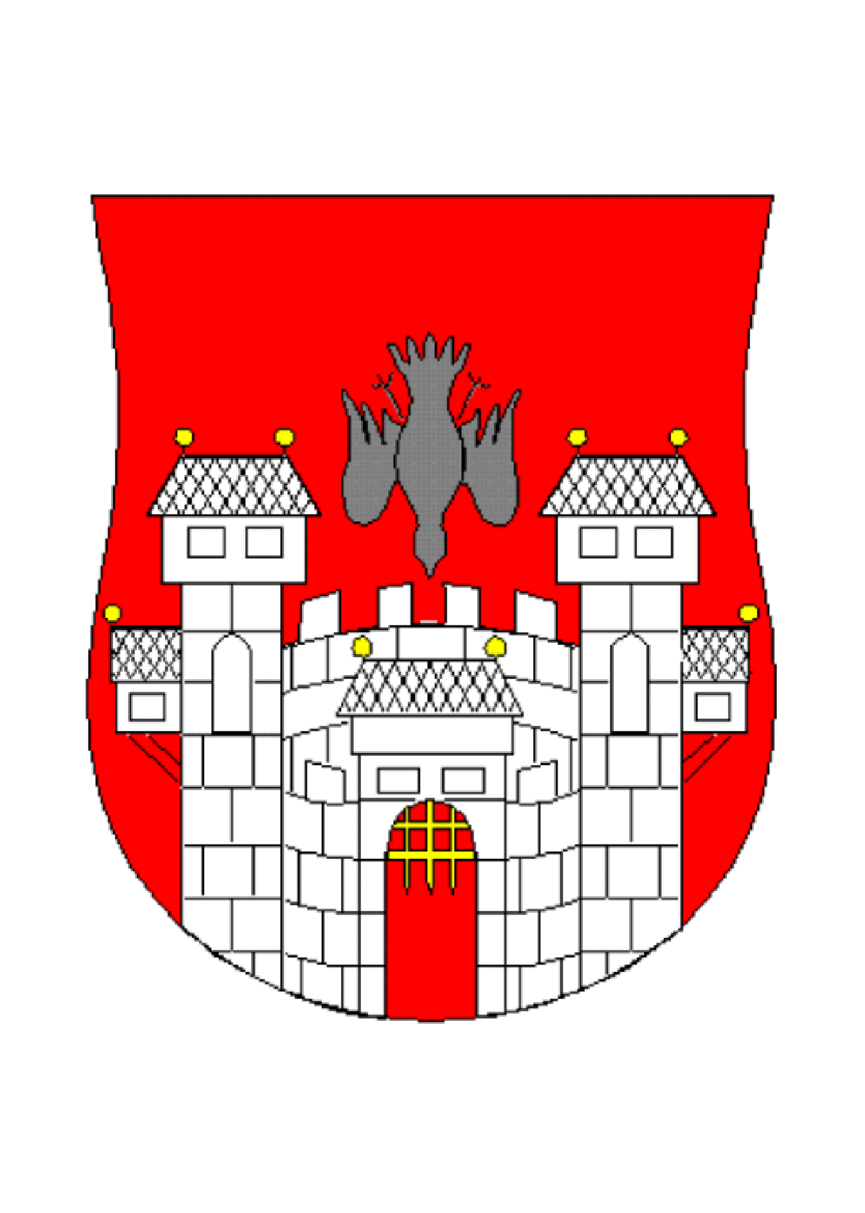
MESTNA OBČINA MARIBOR
MESTNA UPRAVA

DOPOLNITEV NAČRTA RAVNANJA S STVARNIM PREMOŽENJEM MESTNE OBČINE MARIBOR
ZA LETO 2011

Pripravil: Služba za razvojne projekte in investicije – projektna pisarna
Maribor, 26.05.2011
Številka: 01003-55/2011

Uvodna pojasnila

Državni zbor Republike Slovenije je sprejel Zakon o stvarnem premoženju države in samoupravnih lokalnih skupnosti (Ur. l. RS, št. 86/10; v nadalj.: ZSPDSLS), ki ureja ravnanje s stvarnim premoženjem države in samoupravnih lokalnih skupnosti, ureja evidence nepremičnega premoženja države in samoupravnih lokalnih skupnosti ter interni trg nepremičnin države. Zakon je začel veljati 17.11.2010.

Z navedenim dnem preneha veljati stari zakon – Zakon o stvarnem premoženju države, pokrajin in občin (Ur. l. RS, št. 14/07 in 55/09 – ZSPDPO) in z njo povezana uredba - Uredba o stvarnem premoženju države, pokrajin in občin (Ur.l.RS, št. 84/07, 84/07, 94/07, 100/09 in 49/2010 - Uredba).

Novi zakon ZSPDSLS velja tudi za vse upravljavce in uporabnike stvarnega premoženja države in samoupravnih lokalnih skupnosti, če ni z zakonom drugače urejeno.
Novi zakon ZSPDSLS določa, da se vsebina načrta ravnanja z nepremičnim premoženjem predpiše vlada z Uredbo. Uredba je bila izdana 6.5.2011 in natančneje določa postopke sprejemanja in vsebino načrtov ravnanja s stvarnim premoženjem lokalnih skupnosti.

Novi zakon ZSPDSLS zato v 41.členu (prehodno obdobje) določa, da se 11. člen (načrt ravnanja s stvarnim premoženjem države in samoupravnih lokalnih skupnosti) in 13. člen (načrt ravnanja s premičnim premoženjem) tega zakona začneta uporabljati pri pripravi sprememb in dopolnitev proračuna samoupravne lokalne skupnosti za leto 2012. Nadalje ta člen določa, da se postopki sprejemanja letnih načrtov pridobivanja stvarnega premoženja države in samoupravnih lokalnih skupnosti iz. 11. in 13. člena ZSPDPO ter razpolaganja s tem premoženjem za leto 2011 in za leto 2012, začeti pred uveljavitvijo tega zakona dokončajo po predpisih, ki so veljali pred uveljavitvijo tega zakona.

Postopek razpolaganja z nepremičnim premoženjem države in samoupravne lokalne skupnosti se lahko izvede le, če je nepremično premoženje vključeno v načrt ravnanja z nepremičnim premoženjem.

Načrt ravnanja z nepremičnim premoženjem sprejme za samoupravne lokalne skupnosti svet samoupravne lokalne skupnosti na predlog organa pristojnega za izvajanje proračuna samoupravne lokalne skupnosti.

Dopolnitev Načrta pridobivanja nepremičnega premoženja MO Maribor

Zap. Št. | Naslov | Opis predmeta pridobivanja | Vrsta nepremičnine | Parcelna številka | Šifra K.O. in K.O. | Velikost (m2) | Orentacijska vrednost (EUR)
LASTNIK: |  | JMSS, Maribor | (na podlagi menjalne pogodbe med ZZ in JMSS)
1. | Lackova cesta 162 | odkup* | Stanovanje | *8 | 676 PEKRE | 37,24 | 20.000,00 (OCENA)
2. | Lackova cesta 162 | odkup* | Stanovanje | *8 | 676 PEKRE | 39,8 | 20.000,00 (OCENA)
3. | Rotovški trg 2 | odkup* | Stanovanje | 1548 | 657 MB-GRAD | 77,16 | 63.000,00
4. | Rotovški trg 2 | odkup* | Stanovanje | 1548 | 657 MB-GRAD | 62 | 47.000,00
5. | Hutter blok (parcela) | odkup* | Parcela | 934/9 | 657 MB-GRAD | 1937 | 226.000,00
* predvidena zamenjava
LASTNIK: |  | MESTNA OBČINA MARIBOR
1. | Dvorakova ulica 10c | prodaja* | Stanovanje | 271 | 659 TABOR | 63,85 | 67.000,00 (OCENA)
2. | Gosposvetska cesta 5 | prodaja* | Stanovanje | 1399 | 658 KOROŠKA VRATA | 68,74 | 73.500,00 (OCENA)
3. | Turnerjeva ulica 3 | prodaja* | Stanovanje | 1806/1 | 658 KOROŠKA VRATA | 35,11 | 35.500,00 (OCENA)
4. | Gaj nad Mariborom 1 | prodaja* | Poslovni prostor | 682/8 | 602 GAJ NAD MARIBOROM | 108,32 | 42.000,00 (OCENA)
5. | Gunduličeva ulica 18 | prodaja* | Stanovanje | 923/1 | 681 POBREŽJE | 48,83 | 41.800,00 (OCENA)
6. | zemljišče pod Pohorjem (Pohorska ulica) | prodaja* | Zemljišče | 915 | 677 ZGORNJE RADVANJE | 272 | 140.000,00
* - predvidena zamenjava

Utemeljitev načrtovane zamenjave nepremičnin:

1. Ureditev Rotovškega trga z Rotovžem in prenova Mariborske knjižnice
Mestna knjižnica Mariborske knjižnice ima na lokaciji Rotovškega trga več desetletno tradicijo, v zavesti mesta in občanov je zasidrana v samo mestno jedro, tako kot je to praksa v številnih mestih po Evropi. Zato je odločitev, da ostane na obstoječi lokaciji, smiselna, toliko bolj, ker s svojim pomenom daje celotnemu predelu mesta dodano vrednost. Knjižnica združuje pomen branja, pridobivanja in posredovanja informacij s ponudbo vseh vrst knjižničnega gradiva, torej nacionalnega bogastva, in tako predstavlja okvir pomembnih družbenih, družabnih, kulturnih in izobraževalnih dogodkov, predstavlja splošno kulturno središče in »tretji prostor« - prostor socialnega mreženja in neformalnega povezovanja različnih družbenih skupin. Namenjena je vsem prebivalcem, od najmlajših do najstarejših, ter ljudem s posebnimi potrebami, in tako predstavlja temeljno kulturno infrastrukturo, s celodnevno odprtostjo od ponedeljka do sobote pa tudi najbolj uporabljano in najbolj obiskano kulturno institucijo v mestu.

Mariborska knjižnica si že nekaj časa prizadeva rešiti nevzdržne prostorske razmere osrednje knjižnice na Rotovškem trgu. Lokacija v sedanjih razmerah ne omogoča normalnega dela z uporabniki, knjižnično gradivo ni ustrezno postavljeno v dostopni obliki, zaposleni nimajo delovnih prostorov in pogojev za delo. Kot osrednja območna knjižnica zaradi prostorske stiske ne more izvajati vseh nalog v skladu z zakonom, tudi posamezne knjižnične zbirke so umaknjene v različna skladišča in bralcem nedostopne. Dejstvo je, da s sedanjim prostorskim stanjem knjižnica dosega povprečno le 15 m² na 1000 prebivalcev, s tem, da je slovensko povprečje preko 40 in da nekatere knjižnice dosegajo tudi 80 m² na 1000 prebivalcev in več. Le Maribor in Koper med mestnimi občinami še nimata sodobne, dovolj velike knjižnice.

Pri načrtovani investiciji je predvidena združitev objektov ob Rotovškem trgu za potrebe Mariborske knjižnice. Z obstoječim objektom Mariborske knjižnice in nekdanjega Lutkovnega gledališča naj bi se združili še objekt Pionirske knjižnice Rotovž, objekt, ki ga je uporabljala Mestna redarska služba, zahodno krilo stare mestne hiše, objekt Glavni trg 15 in objekt na Lekarniški 4. S tem bi zagotovili ustrezno površino za izvajanje knjižničnih dejavnosti Mariborske knjižnice in še petih knjižničnih enot na eni lokaciji.
Za zagotavljanje potrebnih površin za knjižnično dejavnost - območje za mladostnike in odrasle ter zaposlene se predvidi objekt obstoječe Mariborske knjižnice in nekdanjega Lutkovnega gledališča z dvema stanovanjema v mansardi (Rotovški trg 2).

Upravljavec nepremičnine:
Urad za kulturo in mladino MO Maribor za potrebe delovanja javnega zavoda Mariborska knjižnica

2. Medgeneracijski dom Limbuš:
Pridobitev stanovanj na Lackovi cesti 162 je potrebna zaradi zagotovitve nadomestnega stanovanja najemniku v objektu Ob Blažovnici 51. Stanovanje je potrebno izprazniti, ker Mestna občina Maribor načrtuje objekt preurediti v Medgeneracijski dom Limbuš in s projektom kandidirati na javne razpise za pridobitev evropskih sredstev za celovit razvoj podeželja. Gre za dve enosobni stanovanji v dveh nivojih, ki jih je mogoče povezati in preurediti v ustrezno stanovanje za najemnika.

3. Zemljišče - Hutter blok
V naravi je to zemljišče zasajeno z grmovnicami med objektom in pločnikom. Smiselno je, da zemljišče postane javno dobro, katerega lahko Mestna občina Maribor koristi za eventuelno postavitev komunalnih vodov.

Branka Thaler, direktorica  Sekretariat za splošne zadeve | Boris Ketiš,  Vodja projektne pisarne za EPK in UNIZ | Mag. Monika Kirbiš  Vodja službe za razvojne projekte in investicije – projektne pisarne

